УДК 634.21
Генеративный способ закладки абрикосовых плантаций в средней полосе России
А.Ю. Ваулин, канд. с/х. наук, доцент кафедры агротехнологий и экологии (институт Агроэкологии филиал ФГБОУ ВПО ЮУрГАУ).
A.Yu. Vaulin, cand. agricultural sciences, associate professor, department of agricultural technologies for breeding and seed production (Institute of Agroecology branch FGBEI HPI JuUrGAU).
В статье приводятся данные опыта по сравнению роста, развития и плодоношения растений абрикоса созданных разными способами.
Предлагаемый новый способ закладки абрикосовых плантаций посевом семенами сразу на место постоянного произрастания, обеспечивает формирование значительно более адаптивных растений. Такие сеянцы растут, развиваются и плодоносят лучше, чем привитые саженцы абрикоса.
Минимальный уход и высокая продуктивность обеспечивают опытным вариантам с сеянцами абрикоса высокие экономические показатели по себестоимости продукции и рентабельности её производства.
The article presents data from the experience of comparing the growth, development and fruiting of apricot plants created in different ways.
The proposed new method of laying apricot plantations by sowing seeds directly to the place of permanent growth, provides the formation of significantly more adaptive plants. Such seedlings grow, develop and bear fruit better than grafted apricot seedlings.
Minimal care and high productivity ensure that the experimental variants with apricot seedlings have high economic indicators for the cost of production and profitability of its production.
Ключевые слова: абрикос; скороспелость; корневая система; продуктивность; зимостойкость; качество плодов; рентабельность.
Key words: apricot; early maturity; root system; productivity; winter hardiness; fruit quality; profitability.
Актуальность темы
На настоящий момент в умеренной полосе РФ промышленных плантаций абрикоса практически нет [1]. Современная граница промышленной культуры абрикоса проходит южнее линии Ростов-на-Дону– Харьков [2]. Основная причина этого в том, что растения абрикоса, даже районированных сортов, полученные традиционным для плодовых культур способом – прививки не выдерживают суровых климатических условий средней полосы РФ и не обеспечивают рентабельный уровень продуктивности. Чтобы значительно повысить устойчивость растений абрикоса к суровым климатическим условиям средней полосы РФ было предложено концептуально изменить способ их создания. Нами была выдвинута гипотеза, что если взять семена от корнесобственных растений абрикоса и посеять их сразу на постоянное место произрастания, то можно получить растения значительно более устойчивые ко всем неблагоприятным факторам внешней среды. И такими растениями закладывать промышленные плантации абрикосов в средней полосе РФ или использовать их для озеленения там населенных пунктов.
Цель и задачи исследования
Перед нашим исследованием была поставлена цель: доказать высокую эффективность размножения абрикоса генеративным способом в условиях средней полосы РФ куда относится и северная лесостепь Челябинской области.
Задачи исследования:
- Определить характер и темпы роста и развития растений абрикоса в сравнении с традиционным способом закладки.
- Определить товарные и потребительские свойства плодов у полученных гибридных форм и сравнить их с районированными сортами.
- Определить урожайность у гибридных форм.
- Определить экономическую эффективность предлагаемого инновационного способа закладки абрикосовых плантаций в условиях региона.
Агротехника в опыте и методика проведения исследований
Для проверки нашей гипотезы в 2012 году был заложен опыт, в котором в контрольном варианте мы осуществляли посадку саженцев 13 районированных сортов абрикоса, а в качестве опытных вариантов производили посев стратифицированными косточками 18 гибридных форм абрикоса от не привитых корнесобственных растений.
Посев гибридных семян и посадка саженцев проводились по схеме 6х4 м. Сеяли по две стратифицированные косточки в лунку.
Для максимального выявления адаптивного потенциала растений абрикоса, созданных новым способом, мероприятия ухода за ними свели к возможному минимуму. Ни полива, ни удобрения, ни защитных мероприятий от вредителей и болезней, только борьба с сорняками посредством прополок.
Во время исследования все учеты и наблюдения проводились по общепринятым методикам [3, 4].
Место и условия проведения опыта
Опыт проводился на садовом участке учебно-методического центра института агроэкологии филиала ФГБОУ ВО Южно-Уральского ГАУ, расположенного на западной окраине села Миасское Красноармейского района, Челябинской области.
Почва под опытом – чернозём выщелоченный, среднемощный, среднегумусный, среднесуглинистый с высоким содержанием основных элементов питания. Чернозём выщелоченный часто встречается в средней полосе имеет неплохие почвенные характеристики [5] и вполне пригоден для выращивания абрикоса.
Погодные условия за время проведения опыта были довольно разнообразными порой очень жесткими. За этот период наблюдались экстремальные температуры зимой до – 37^{о}С и весной в период массового цветения до – 7^{о} С. Но экспериментальные сеянцы абрикоса в опыте переносили эти воздействия без каких либо отрицательных последствий для их роста, развития и плодоношения.
Результаты исследований
Жесткие условия выращивания и суровый климат оказали сильное отрицательное воздействие на саженцы абрикоса в контрольном варианте. И если к 5 году все опытные сеянцы после нормального роста и развития, приступили к единичному плодоношению, то на контрольном варианте 7 из 13 саженцев погибли, а остальные в этот срок к плодоношению ещё не приступили.
Несмотря на сравнительно небольшое число изучаемых гибридных форм выявилось большое их разнообразие по скороспелости. Первые гибридные формы (3/1, ЛЖ-1, 4/1) начинали созревать уже в начале второй декады июля, а у последних (ДСП, ЛСПЗГ, 5/1) заканчивали сборы только в первой декаде сентября. По годам время сбора плодов растягивалось у изучаемых форм на 1,5-2 месяца. Этот признак у посевного абрикосового сада, по нашему мнению, положительный, так как позволит значительно облегчить уборку, переработку и реализацию полученного урожая.
У гибридов наблюдалось большое разнообразие по размеру плодов, их косточки и вкусовым качествам (таблица 1).
Например, гибридная форма ДСП имеет довольно крупные в 25 г красивые плоды при 14 г на контрольном варианте. Неплохие вкусовые качества – 3,9 баллов против 3,5 у контроля и средние размеры косточки (фото 1).

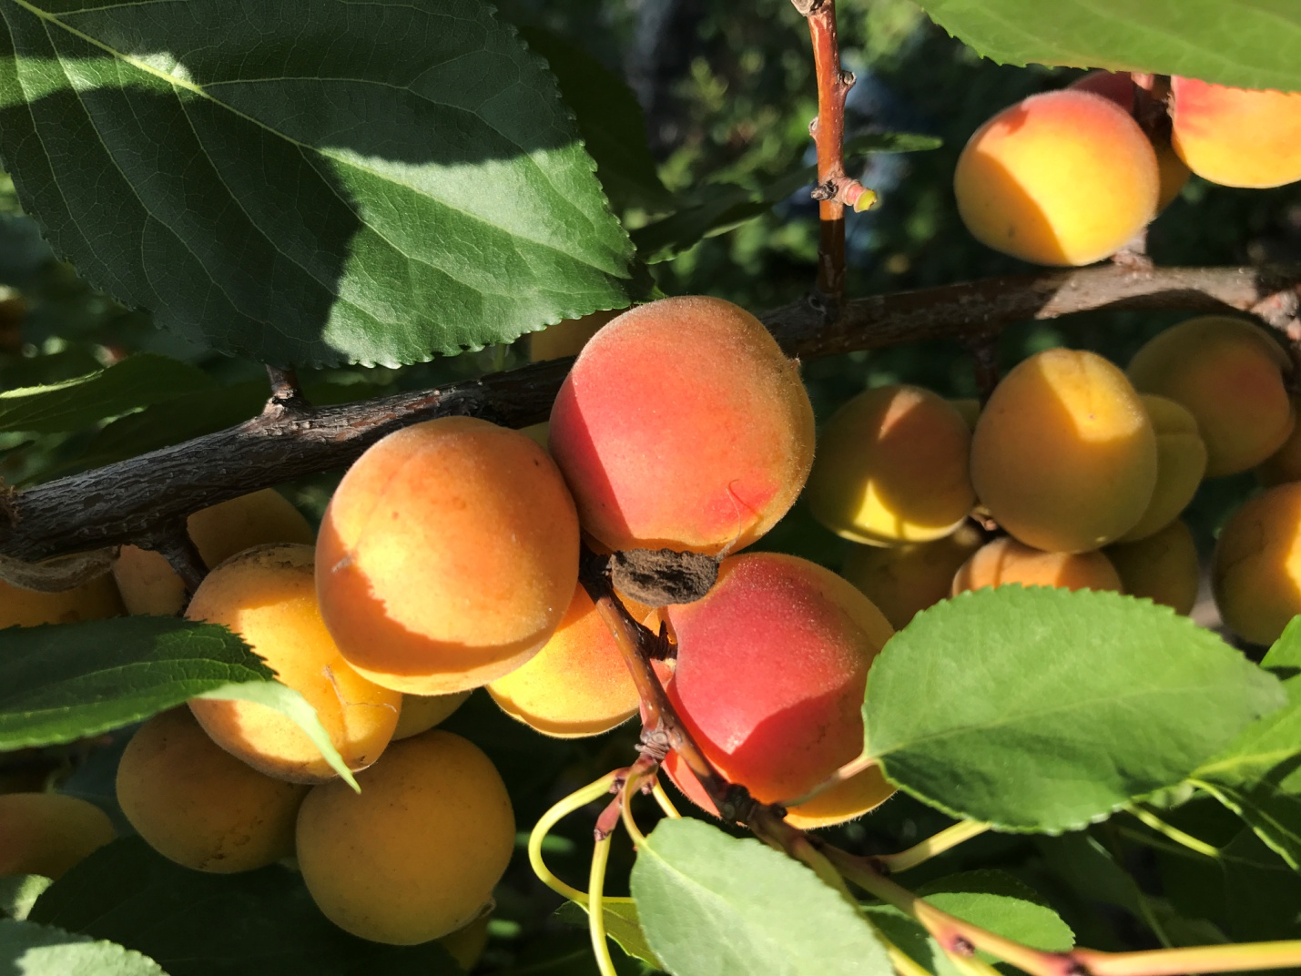
Фотография 1 Плоды гибридной формы ДСП.
Таблица 1 – Отдельные показатели по плодам в опыте (Институт агроэкологии, 2018-2019 гг.)
Варианты опыта | Окраска плода | Средняя масса плода, г | Средняя масса косточки, г | Доля мякоти в массе плода, % | Оценка вкуса по 5-баллный системе
1 | 2 | 3 | 4 | 5 | 6
1. Кичигинский (контрольный) | Желтый | 14,0 | 1,6 | 88,5 | 3,5
2. ДСП | Желтый, со слабым румянцем | 25,0 | 2,4 | 90,4 | 3,9
3. ЛСП3Г | Желто-зеленый,  голый | 10,0 | 0,9 | 91,0 | 4,0
4. 4/1 | желтый | 15,0 | 1,5 | 90,0 | 3,1
5. ЛДСПКЩ | Желтый с сильным румянцем | 25,0 | 2,9 | 88,4 | 3,6
6. ЛУЗСС | Желтый | 20,0 | 2,1 | 89,5 | 3,5
7. ЛЖ-2 | Желтый с слабым румянцем | 18,0 | 2,0 | 88,8 | 3,6
8. 5/3 | Желтый с слабым румянцем | 25,0 | 2,6 | 89,6 | 3,5
9. ЛСПКЩ | Желтый с сильным румянцем | 20,0 | 2,9 | 85,5 | 3,9
10. ЛУЗ-1СП | Желтый с слабым румянцем | 25,0 | 3,1 | 87,6 | 3,4
11. ЛУС-3СП | Желтый с слабым румянцем | 25,0 | 3,3 | 86,6 | 3,5
12. 1/3 | Желтый с слабым румянцем | 15,0 | 1,9 | 87,3 | 3,8
13. 4/2 | Желтый | 25,0 | 3,5 | 86,0 | 3,7
14. 3/1 | Желтый с слабым румянцем | 15,0 | 2,3 | 84,7 | 3,3
15. ЛЖ-1 | Желтый румянцем | 18,0 | 2,6 | 85,6 | 3,6
16. ЛСП | Желтый с сильным румянцем | 17,0 | 2,5 | 85,2 | 3,2
17. 2/3 | Желтый с слабым румянцем | 20,0 | 3,5 | 82,5 | 3,7
18. 2/2 | Желтый с слабым румянцем | 25,0 | 3,3 | 86,8 | 3,5
19. 5/1 | Желтый с сильным румянцем | 27,0 | 3,7 | 86,2 | 3,9
Гибридная форма ЛСП3Г несмотря на небольшой размер неопушённых плодов около 10 г, тем не менее обладает очень оригинальным сливовым привкусом очень сладких плодов – 4 балла против 3,5 у контроля и высокое содержание мякоти 91 % (фото 2).
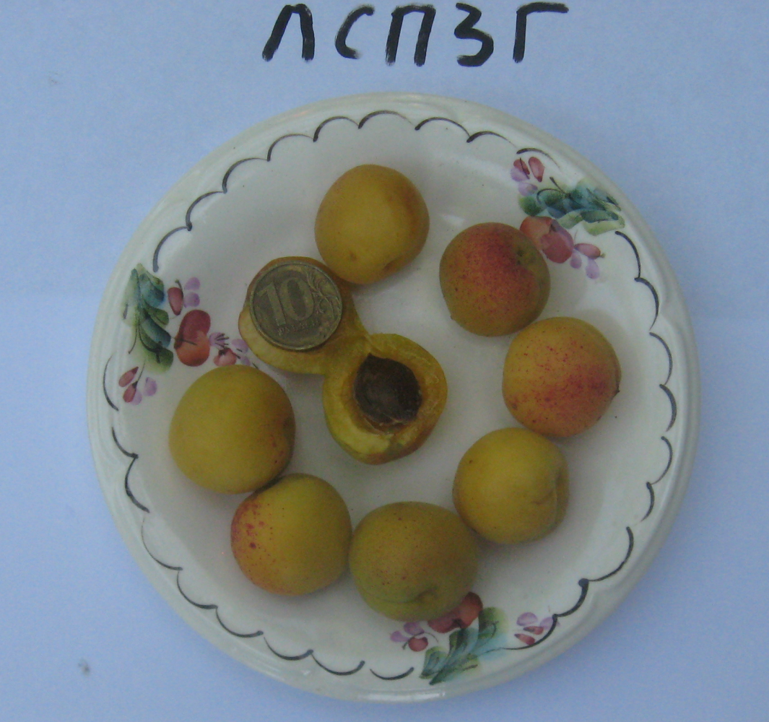
Фотография 2 Гибридная форма ЛСПЗГ.
Гибридная форма 5/1 также имеет довольно крупный размер плода практически в два раза больше, чем у контроля, небольшую косточку, хорошие вкусовые качества – 3,9 балла против 3,5 у контроля и очень привлекательный внешней вид (фото 3).
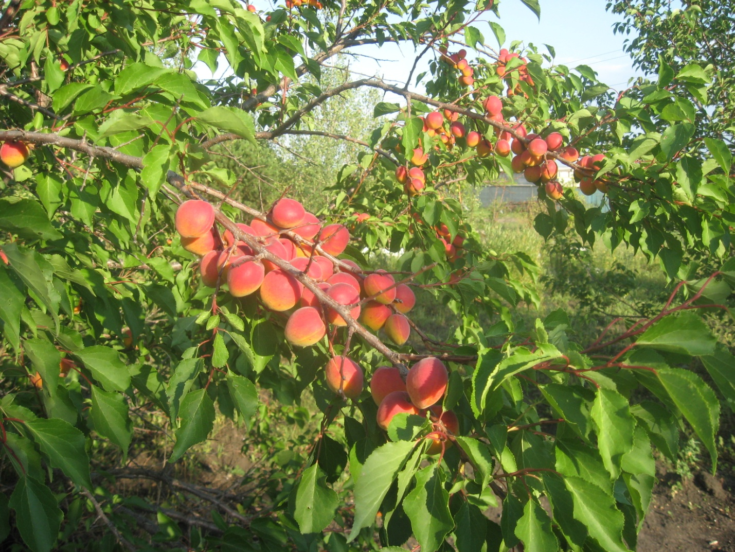
Фотография 3 Гибридная форма 5/1.
По урожаю с одного растения у гибридных форм наблюдалось очень большое разнообразие. но у всех он оказался значительно больше, чем у контрольного варианта (таблица 2).
Таблица 2 – Урожай плодов абрикоса (кг с одного растения)
(Институт агроэкологии, 2018 -2019 гг.)
Варианты опыта | 2018 год | 2019 год | Средний за два года
1 | 2 | 3 | 4
1. Кичигинский  (контрольный) | 0,3 | 0,5 | 0,4
2. ДСП | 47,4 | 59,0 | 53,2
3. ЛСП3Г | 43,1 | 48,2 | 45,6
4. 4/1 | 28,1 | 15,0 | 21,5
5. ЛДСПКЩ | 25,2 | 30,0 | 27,6
6. ЛУЗСС | 19,8 | 21,5 | 22,5
7. ЛЖ-2 | 15,7 | 7,8 | 11,7
8. 5/3 | 15,2 | 10,6 | 12,9
9. ЛСПКЩ | 10,2 | 25,9 | 18,1
10. ЛУЗ-1СП | 9,5 | 4,8 | 7,2
11. ЛУС-3СП | 8,9 | 1,3 | 5,1
12. 1/3 | 7,4 | 4,0 | 5,7
13. 4/2 | 5,5 | 6,3 | 5,9
14. 3/1 | 5,3 | 14,3 | 9,8
15. ЛЖ-1 | 4,4 | 5,0 | 4,7
16. ЛСП | 4,0 | 5,3 | 4,7
17. 2/3 | 3,8 | 6,1 | 4,9
18. 2/2 | 3,6 | 4,6 | 4,2
19. 5/1 | 14,5 | 12,2 | 13,3
НСР₀₅ | 10,3

Самый большой урожай с одного растения наблюдался у гибридной формы ДСП в среднем 53,2 кг. Немного ему уступил гибрид ЛСПЗГ с урожаем 45,6 кг. И на третьем месте – гибридная форма ЛДСПКЩ с урожаем 27,6 кг.
Очень важными для оценки эффективности любого приёма являются экономические показатели (таблица 3). Затраты труда у всех вариантов в опыте оказались почти одинаковые.
Таблица 3 – Экономическая эффективность возделывание абрикоса (Институт агроэкологии, 2018 -2019 гг.)
Показатели | Варианты опыта
 | Кичигинский  (контроль) | ДСП | ЛЖ-2 | 3/1
Урожайность:, т/га | 0,11 | 14,73 | 3,25 | 2,72
Цена продукции, руб/кг. | 50,0 | 50,0 | 50,0 | 50,0
Затраты труда, чел.- ч:
на 1 га | 21,2 | 27,8 | 22,1 | 21,8
на 1 кг | 0,2 | 0,002 | 0,007 | 0,008
Прямые затраты на 1 га, руб. | 7835,62 | 62361,71 | 19094,98 | 17101,44
Амортизационные отчисления, руб. | 9896,98 | 1892,19 | 1892,19 | 1892,19
Итого затрат на 1 га, руб. | 17732,6 | 64253,9 | 20987,17 | 18993,63
в том числе заработная плата, руб. | 3973,12 | 58325,85 | 15201,73 | 13214,75
Общая выручка, руб. | 5520,0 | 736500,0 | 162630 | 136220,0
Условный чистый доход с 1 га, руб. | -12212,6 | 672246,1 | 141642,83 | 117226,37
Себестоимость 1 кг продукции, руб. | 161,0 | 4,36 | 6,45 | 6,97
Рентабельность, % | - 689,0 | 1046,0 | 689,0 | 617,0
На контрольном варианте они составили 21,2 чел часа, а на опытных вариантах они колебались от 21,8 до 27,8 чел часа. Небольшое увеличение затрат труда на один гектар на опытных вариантах связано с увеличением затрат на уборку, так как урожайность на них была значительно выше.
Урожайность в контрольном варианте составила только 0,11 т, а гибридная форма ДСП обеспечила урожайность 14,73 т/га, что в 100 раз больше. Из-за очень низкой урожайности на контрольном варианте получился убыток 12212,6 рублей с гектара. А себестоимость 1 кг продукции, 161 рубль при цене реализации 50 рублей. Поэтому рентабельность контрольного варианта составило минус 68,9 %. А в опытных вариантах эти экономические показатели получились значительно лучше, в частности условный чистый доход на гибридной форме ДСП составил 672246,1 рублей, на ЛЖ-2 141642,83 рублей. Что обеспечило опытным вариантам значительно лучшие показатели их рентабельности гибридная форма ДСП с 1046 % у ЛЖ 2 689 %.
Уверено можно сказать что выращивание абрикоса с семенным способом с экономической точки зрение значительно предпочтительнее нежели чем традиционном способом.
Проведённые исследования позволили выявить ряд преимуществ у предлагаемого нами нового способа закладки абрикосовых плантаций по сравнению с традиционным.
- Посев косточками на постоянное место произрастания позволяет сформировать растениям значительно более глубокую якорную и разветвлённую корневую систему.
- Размещение корневой системы в значительно большем объёме почвенных горизонтов улучшает водоснабжение растения его буферность к недостатку влаги становиться выше.
- Глубокое расположение корневой системы позволяет большей её части находиться в непромерзающих горизонтах и функционировать весь зимний период, что положительно влияет на зимостойкость растений.
- Мощнейшая корневая система облегчает и удешевляет оптимизацию режима питания выращиваемых растений.
- У посеянных растений закономерно в случае любых повреждений надземной части, без усилий с нашей стороны восстановится надземная часть с теми же хозяйственными характеристиками.
- Из каждой косточки вырастает уникальное по своим свойствам растение, то есть наша плантация не только даёт нам отличную и разнообразную продукцию, но одновременно является и селекционным питомником. А когда таких растений будет сотнями тысяч понятно, что появляется возможность отбирать особо выдающиеся по своим свойствам формы с нужными хозяйственными характеристиками и к тому же наиболее приспособленные для той или иной микрозоны в регионе.
- Закладка плантации посевом косточек, по понятным причинам в несколько раз дешевле, чем посадкой саженцами.
- Время начала плодоношения, если учесть время выращивания саженцев в питомнике, у посевного сада не отличается от времени начала плодоношения в саду, заложенном саженцами.
- Продуктивное долголетие плантаций заложенных посевом косточек получается в несколько раз больше, чем у садов заложенных традиционным способом.
10. Предлагаемый новый способ закладки промышленного абрикосового сада позволяет в несколько раз снизить себестоимость получаемой продукции.
Выводы
По итогам проведённого нами опыта можно сделать следующие выводы:
- Растения абрикоса на опытных вариантах росли и развивались значительно лучше, чем на контроле. Они не подмерзали зимой и меньше повреждались весенними заморозками. Не смотря на отсутствие орошение на участке опыта, растения абрикоса на опытных вариантах хорошо развивались, росли и плодоносили в отличие, от контрольных вариантов, значительная часть которых погибла, а оставшиеся саженцы обеспечили крайне низкую продуктивность.
- Средняя урожайность у всех опытных гибридных форм получилось несоизмеримо больше, чем на контроле (от 10 раз у гибридной формы 2/2 до 100 раз у гибридный формы ДСП).
3. На опытных вариантах экономический показатели закономерно получились значительно лучше, чем на контрольном варианте, где получилось отрицательная рентабельность – 68,9 % в то время как на опытных вариантах рентабельность составила от 617 % у варианта 2/2 до 1046 % у гибридной формы ДСП.
Анализ полученных в опыте данных позволяет утверждать, что предлагаемый нами новый инновационный способ закладки абрикосовых плантации в условиях средней полосы Российской Федерации значительно эффективнее традиционного.

Список литературы
1. Скворцов А.К. Абрикос в Москве и Подмосковье / А.К. Скворцов, Л.А.Крамаренко - М.: Товарищество научных изданий КМК 2007.-188 c.
2. А.М. Голубев. Проблемы, перспективы и результаты акклиматизации абрикоса в средней полосе России и на Южном Урале. Сборник материалов I Всероссийского симпозиума по абрикосу "Абрикос в садах России" - Челябинск.: Челябинский Дом печати 2013.-С. 12-22.
3. Трифонова М.Ф. Основы научных исследований в плодоводстве, овощеводстве и виноградарстве / М.Ф. Трифонова, В.Ф. Моисейченко, А.Х. Заверюха. - М.: Колос 1994.-383 с.
4. Никитенко, Г.Ф. Опытное дело в полеводстве / Г.Ф. Никитенко. - М.: Россельхозиздат, 1982.-188 с.
5. Козаченко, А.П. Состояние почв и почвенного покрова Челябинской области по результатам мониторинга земель сельскохозяйственного назначения / А.П. Козаченко. - Челябинск: Челяб. дом печати, 1997. – 105 с.

